
CURRÍCULO PROFISSIONAL 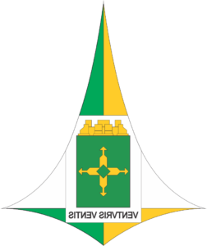

DIRETOR DE CONTRATAÇÕES E AQUISIÇÕES

POSTO E NOME: TEN QOBM/Comb. ELCIO OLIVEIRA CARDOSO

PUBLICAÇÃO E DATA DA NOMEAÇÃO: DODF Nº 53, de 20 de março
de 2026

FORMAÇÃO:

Oficial Bombeiro Militar oriundo do Curso de Formação de Oficiais Combatentes do CBMDF (CFO);
- Curso de socorros de urgência e atendimento pré-hospitalar;

- Curso de Aperfeiçoamento de Oficiais em administração Corporativa;

- Curso de Altos Estudos para Oficiais.

- Curso de tripulante operacional

FUNÇÕES ANTERIORES:

- Subcomandante da ABMIL
- Subdiretor, da DICOA.
- Subdiretor da DINAP.
- Diretor da DIOFI.
- Chefe da SELOG/EMG.

